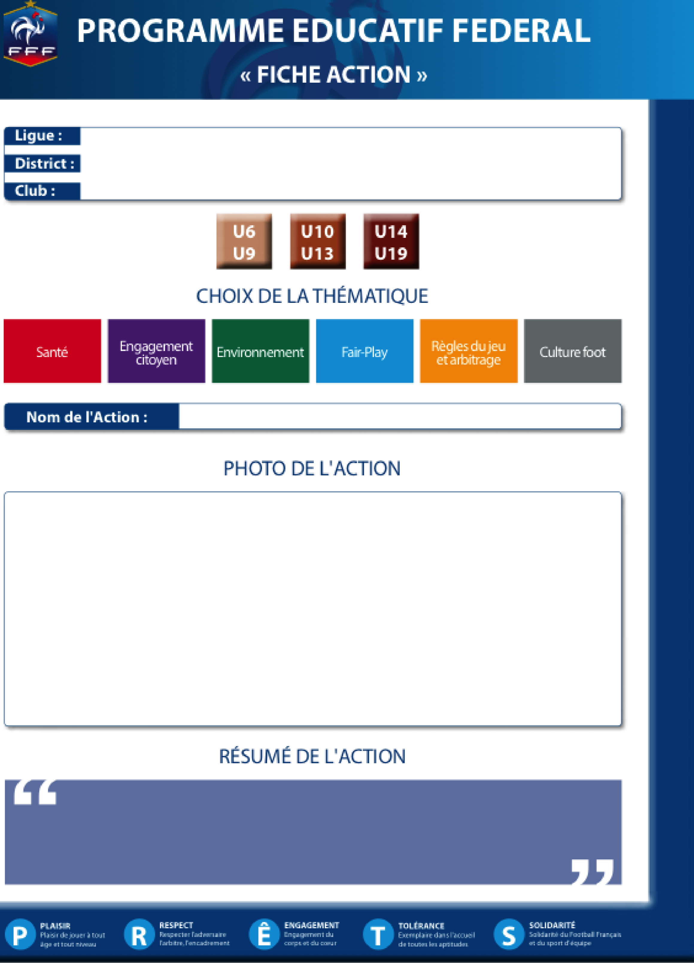

Lors du 6ème tour de la coupe de France , les U15/U16/U17 ont réalisé des banderoles pour souhaiter la bienvenue à l’équipe de Pont de Roide. Un accueil convivial a été réservé à nos adversaires du jour

Ils ont ensuite fait une haie d’honneur pour accueillir les 2 équipes (équipe locale et adversaire)

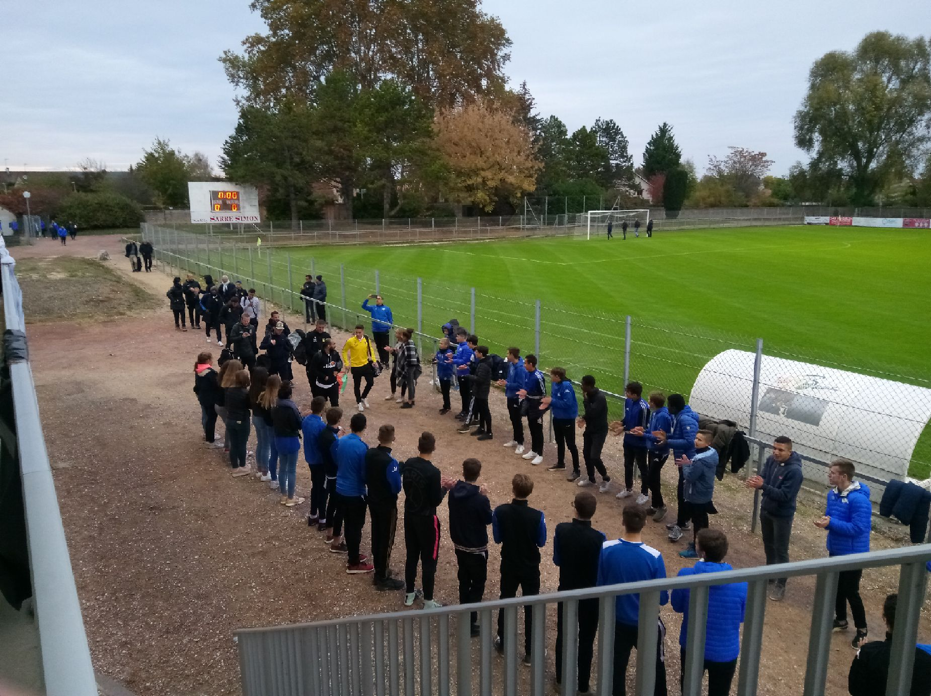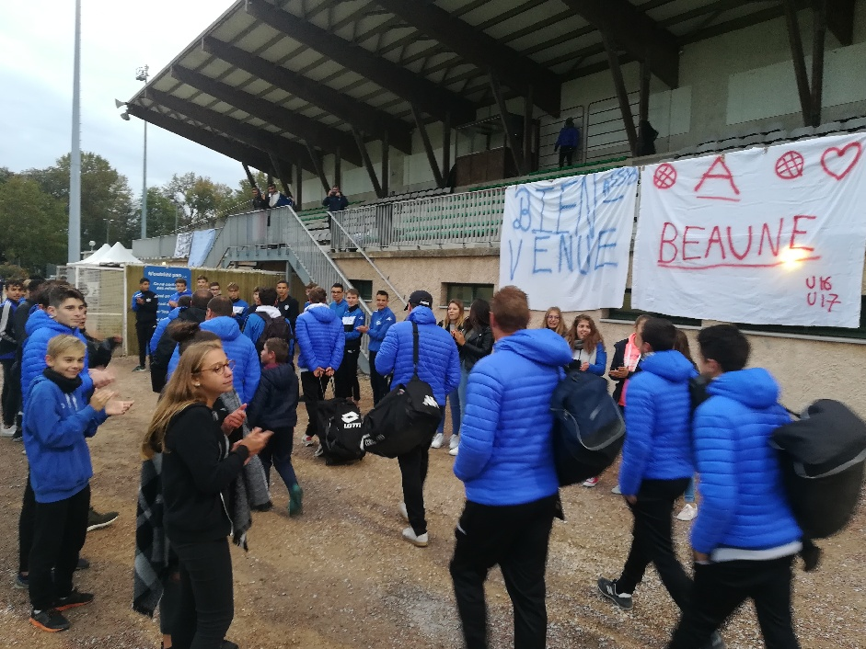

Bourgogne Franche Comté

Côte d’Or (21)

AS BEAUNE

Accueil et haie d’honneur équipes